«Путешествие в сказочную осень»
Ход мероприятия
Осень – прекрасное время года. Сегодня наша квест - игра посвящена этому прекрасному времени.
Наша квест - игра состоит из 8 игр.
- Кроссворд;
- Ребусы: осенние признаки;
- Осенний филворд;
- Осенняя мозаика;
- Осенняя азбука.
- Шишкобол;
- 6 чувство;
- Осень наоборот.

1. «Кроссворд»
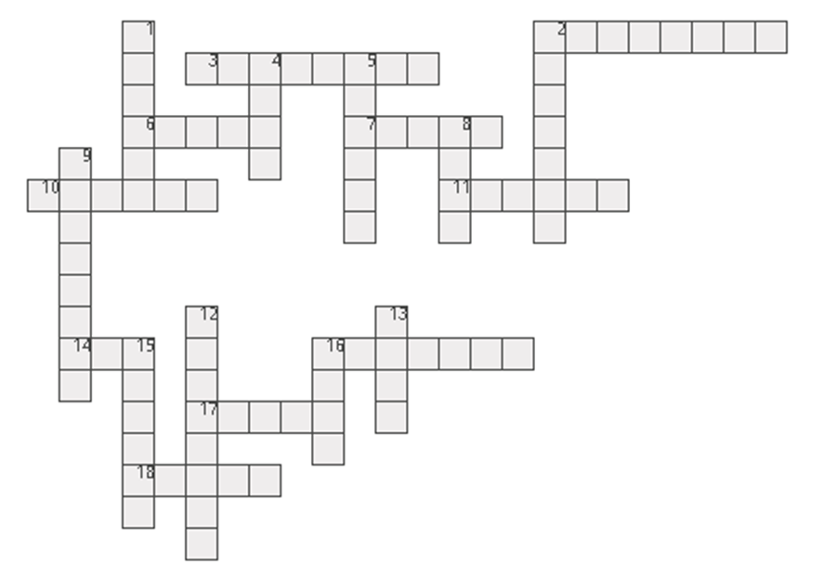

По горизонтали:
2 - Первый месяц осени. (сентябрь)
3 - Опадание листьев. (листопад)
6 - Такое лето бывает осенью. (бабье)
7 - Занятия в ней начинаются осенью. (школа)
10 - Осенняя одежда для холодной погоды. (пальто)
11 - Главный цвет осени. (желтый)
14 - Осенние дары природы обычно собирают там. (лес)
16 - Осень в сентябре именно такая. (зеленая)
17 - Осень — один из четырёх этих периодов года. (сезон)
18 - Осеннее лесное лакомство. (грибы)

По вертикали:
1 - Последний месяц осени. (ноябрь)
2 - Осенняя грязь.(слякоть)
4 - Он появляется поздней осенью. (снег)
5 - Этот русский поэт особенно любил осень. (Пушкин)
8 - Появляются после дождя. (лужа)
9 - Перерыв от занятий. (каникулы)
12 - Осенняя ягода. (брусника)
13 - Одежда для дождливой погоды. (плащ)
15 - Самая осенняя обувь. (сапоги)
16 - Этот аксессуар совершенно необходим осенью. (зонт)

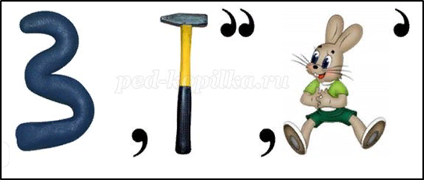
2. «Ребус: осенние признаки»
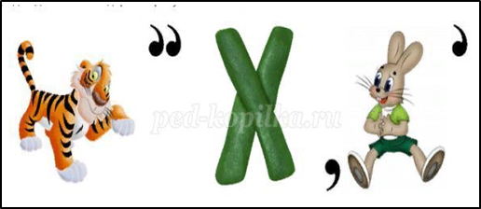
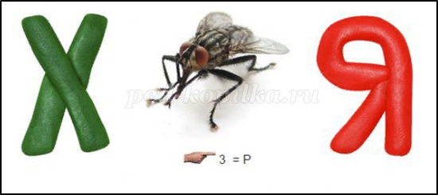
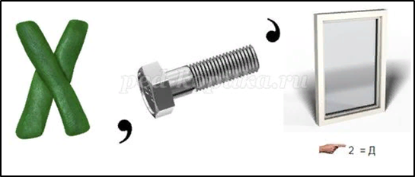

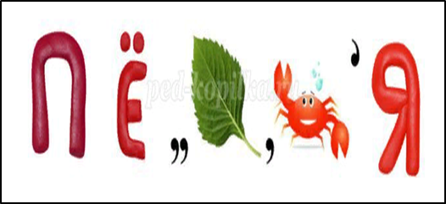

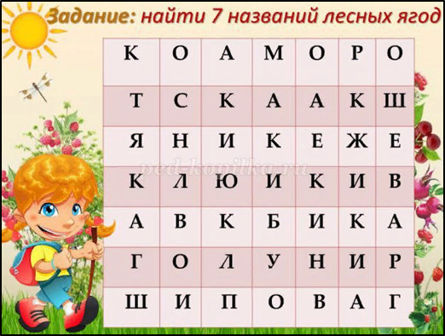
3. «Осенний филворд»
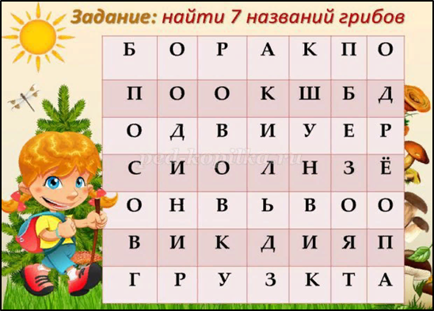

4. «Осенняя мозаика»
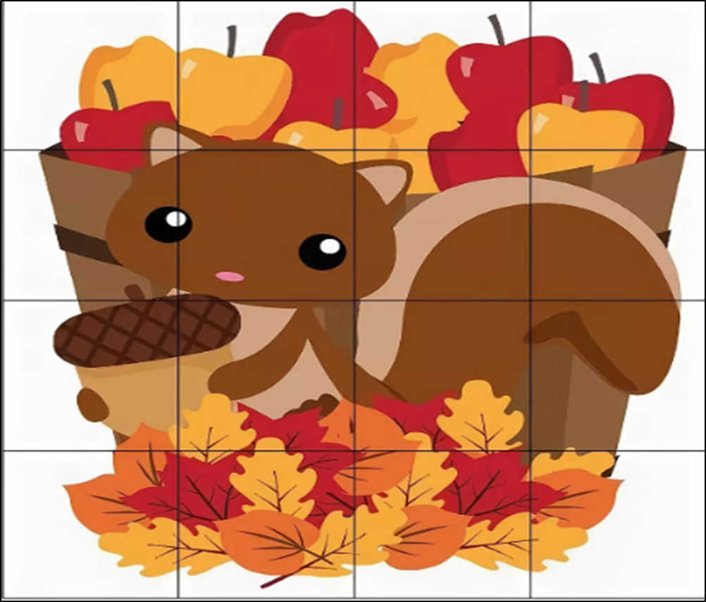

5. «Осенняя азбука»
Ребята, вам нужно назвать осенние явления природы, предметы, понятия, начинающиеся на предложенную букву.
Л – (листья, листопад, ледостав, лужи)
Д –(дождь)
З – (зонтик, заморозки)
С – (слякоть, сырость, сапоги, сентябрь)
У – (урожай, учёба)
В – (ветер)
Г – (грибы, грязь, гроза)
П – (плащ, перчатки)
К – (куртка)
Ф – (фрукты)
О – (овощи, осень, октябрь)
Т – (тучи)
Н – (ненастье, ноябрь)
6. «Шишкобол»
Ребята, каждому из вас будут выданы по 10 шишек. Вы должны попасть в ведро, не заходя за стартовую линию.

7. «6 чувство»

Игроки каждой команды (не менее 4-х человек в каждой) строятся друг за другом, смотря в затылок друг другу. Перед первыми игроками кладется бумага и ручка. К тем, кто стоит сзади колонны подходит ведущий и показывает картинку с изображением (оно должно быть простым). Это изображение игрок должен нарисовать рукой на спине у стоящего спереди. Тот, которому нарисовали на спине, пытается понять, что же ему нарисовали, затем, рисует эту картину на спине следующего. Кто стоит впереди, должен нарисовать на листке бумаги то, что до него дошло в окончательном варианте и что он понял. Выигрывает та команда, чей рисунок хотя бы отдаленно напоминает оригинал.

8. «Осень наоборот»

Буквы
Количество участников по количеству букв

Каждому участнику команды раздаются по одной букве. Участники должны выстроиться в такой последовательности, чтобы получилось слово на осеннюю тематику

Слова: заморозки, осень, огород.

